## Ormánságfejlesztő Társulás

## 7960 Sellye, Batthyány u. 14.

Tel/Fax: 73-580-025. E-mail: [oft@dravanet.hu](mailto:oft@dravanet.hu)

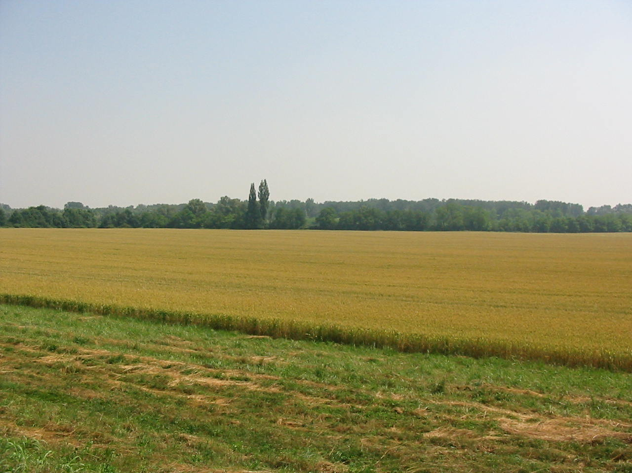

**Szerkesztette:**

Mics Anikó,

Berta Rita

Papp Zsolt

logo-color

XIV. évfolyam 8. szám 2008. november

Az Ormánságfejlesztő Társulás ingyenes kiadványa

TARTALOM

Hírek

Pályázatok

Pályázati felhívások

Egyéb hírek

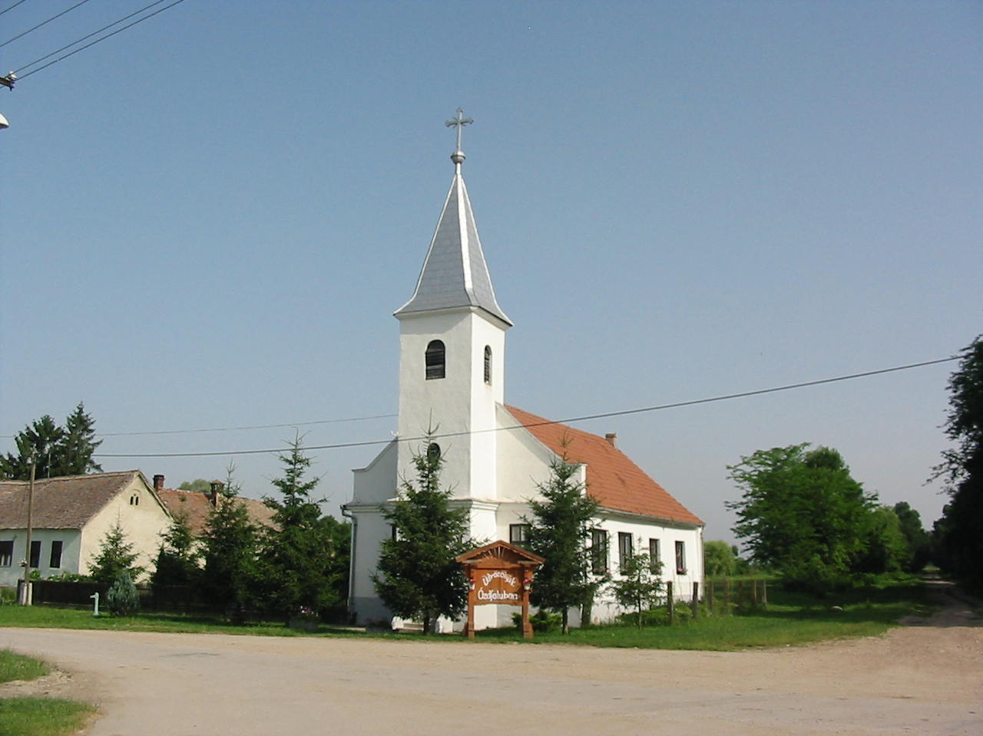

1. HIREINK

**ÚMVP III. tengelyének pályázatai**

**Európai Mezőgazdasági Vidékfejlesztési Alapból a turisztikai tevékenységek ösztönzéséhez nyújtandó támogatások feltételeiről**;

**1. célterület:** a falusi turizmushoz kapcsolódó minőségi magánszálláshelyek és kapcsolódó szolgáltatások kialakítása, már működő szálláshelyek bővítése, korszerűsítése, akadálymentesítése, szolgáltatásainak fejlesztése

**2. célterület:** a vidéki térségekben az ifjúsági turizmushoz kapcsolódó minőségi szálláshelyek és kapcsolódó szolgáltatások kialakítása, már működő egységek bővítése, korszerűsítése, akadálymentesítése, és szolgáltatásainak fejlesztése

**3. célterület:** szálláshelyhez nem feltétlenül kötött - a vidéki települések természeti erőforrásaira, mezőgazdasági, erdő-, vad-, és halgazdálkodási adottságaira, közösségi, kulturális és gasztronómiai örökségére, nemzeti tájházakra, skanzenekre, borpincékre, mint vonzerőre épülő - minőségi és komplex agro- és ökoturisztikai szolgáltatások kiépítése, már működő szolgáltatások bővítése, korszerűsítése, fejlesztése és marketingje, a foglalkoztatást előmozdító fejlesztése az alábbi területeken

**A támogatás igénybevételére jogosult a jogcímrendelet 2.§ o.) pontja alapján azon**

− természetes személy,

− mikro-, kis-, és középvállalkozás,

− települési önkormányzat,

− kisebbségi önkormányzat,

− önkormányzati társulás,

− non-profit szervezet,

− egyházi jogi személy,

**Beadási határidő: 2008. november 30.,** ezt követően évente:  **május 1.- május 31., és október 1. – október 31.**

**10 EGYÉB HÍREK**

*Ormánságfejlesztő Társulás Egyesület munkatársai:*

**

***Mics Anikó****: irodavezető, pályázati referens, projektmenedzser*

**

***Papp Zsolt:*** *projektmenedzser, Sellyei Kistérségi Foglalkoztatási Paktum,*

**

***Berta Rita:*** *foglalkoztatási referens, Sellyei Kistérségi Foglalkoztatási Paktum Paktum, irodavezető*

*Társulásunk munkatársai a felmerülő kérdésekkel kapcsolatban szívesen állnak rendelkezésükre*

**9 EGYÉB HÍREK**

## A közművelődés a nem formális és informális tanulás szolgálatában (TÁMOP-3.2.3/08/2)

**A konstrukció célja** a közoktatási rendszer hatékonyságának a közművelődés eszközeivel történő javítása, ennek keretében a gyermek-és ifjúsági korosztály bevonása a formális oktatást támogató és kiegészítő új tanulási formákba, nem formális, informális tanulási programokba, szolgáltatásokba.

**Kedvezményezettek köre:**

Jelen pályázati kiírás keretében az alábbi szervezetek pályázhatnak, önállóan vagy konzorciumban:  
- közművelődési intézmények, az 1997. évi CXL törvény szerint, vagy fenntartóik;  
- a közművelődési feladatellátásra a helyi önkormányzattal közművelődési megállapodást kötő szervezetek - beleértve a roma közösségi házakat – az 1997. évi CXL törvény szerint, vagy ezek fenntartói.

A pályázat keretében az alábbi komponensek megvalósítása támogatható:  
A. kulturális szakemberek át- és továbbképzése  
B. képesség- és kompetenciafejlesztő, tehetséggondozó és közművelődési programok.  
C. A digitális és nyelvi kompetenciák fejlesztése, a digitális írástudás alapkompetenciáinak megszerzése.  
D. A társadalmi tanulási folyamat elősegítése  
E. közösségi programok támogatása

Támogatás mértéke (%): 100

Támogatás minimum összege: 10 000 000.- HUF

Támogatás maximum összege: 100 000 000.- HUF

Támogatható projektek száma: 30 - 60

Forrás: [www.tender.sff.hu](http://www.tender.sff.hu)

**2 Pályázati Felhívások**

**Támogatás nem vehető igénybe:**

􀂃 természeti és környezeti értékeket károsító valamint ezen értékek hozzáférhetőségét korlátozó sportturisztikai tevékenység (pl.: terepmotor, quad, downhill terepkerékpározás) céljára

􀂃 egyéni vállalkozók és gazdálkodó szervezetek gazdaságon belüli fejlesztéséhez

􀂃 amennyiben az ügyfélnek a mezőgazdasági tevékenységéből származó árbevétele az 50 %-ot meghaladja, akkor a fejlesztést gazdaságon belül végzett tevékenysége keretében nem valósíthatja meg, csak gazdaságon kívül, jelenleg is végzett tevékenysége keretében. Ez alól kivételt képeznek a 3. célterületben meghatározott borturisztikai szolgáltatásokra irányuló fejlesztések

**A támogatás mértéke**, ha az ügyfél:

􀂃 természetes személy, mikro, kis-, és középvállalkozás

− és a fejlesztést hátrányos helyzetű területen valósítja meg, akkor a támogatás mértéke az összes elszámolható kiadás 65 %-a;

− egyéb területen megvalósított fejlesztés esetén az összes elszámolható kiadás 60%-a;

􀂃 települési önkormányzat, települési kisebbségi önkormányzat, önkormányzati társulás,

egyházi jogi személy, non-profit szervezet esetén

− amennyiben a beruházás az ügyfél közhasznú tevékenységének ellátásához köthető az összes elszámolható kiadás 100 %-a;

− amennyiben a beruházás az ügyfél nem közhasznú tevékenységének ellátásához köthető és hátrányos helyzetű területen valósul meg a fejlesztés, a támogatás

mértéke az összes elszámolható kiadás 65 %-a;

− amennyiben a beruházás az ügyfél nem közhasznú tevékenységének ellátásához köthető a támogatás az összes elszámolható kiadás 60 %-a.

**3 Pályázati Felhívások**

**Európai Mezőgazdasági Vidékfejlesztési Alapból nyújtandó, falumegújításra és –fejlesztésre igénybe vehető támogatások igényléséről**

**1. célterület (a támogatási rendelet 3.§ (1) a) pontja szerint)**

- Helyi vagy országos védelem alatt **nem álló**, a település megjelenésében szereppel bíró alábbi épületek külső felújítására

**2. célterület (a támogatási rendelet 3.§ (1) b) pontja szerint)**

A település környezetét és megjelenését javító kisléptékű infrastruktúra-fejlesztések,

**3. célterület (a támogatási rendelet 3.§ (1) c) pontja szerint)**

Alapvetően a helyben megtermelt mezőgazdasági termékek értékesítése, feltételeinek javítása céljából új piacok létrehozására, meglévők fejlesztésére, bővítésére, az előírásoknak történő megfeleltetésére

**4. célterület (a támogatási rendelet 3.§ (1) d) pontja szerint)**

Kültéri, közcélú feladatokat ellátó játszóterek kialakítására, meglévők korszerűsítésére, ajátszótéri eszközök biztonságáról szóló 78/2003 (XI. 27) GKM rendeletnek megfelelően.

**Támogatás igénybevételére jogosult:**

* települési önkormányzat, települési kisebbségi önkormányzat,
* nonprofit szervezet,
* egyházi jogi személy

A támogatás mértéke az összes elszámolható kiadás **100 %**-a.

**Költségvetési szervek esetében a támogatás számításának alapja az összes nettó elszámolható kiadás.**

Beadási határidő: 2008. november 30., ezt követően évente:

**május 1.- május 31., és**

**október 1. – október 31**

**8** **PÁLYÁZATI FELHÍVÁSOK**

**Települési ifjúsági közösségfejlesztést elősegítő programsorozatok támogatása / IFJ-GY-DD-08-C**

Kiíró:

ESZA Európai Szociális Alap Nemzeti Programirányító Iroda Társadalmi Szolgáltató Kht.

Határidő:

**2008.12.10**

Pályázhat:

1. települések önkormányzatai és intézményeik;  
   b) egyházi fenntartású intézmények;  
   c) társadalmi szervezetek (kivéve pártok és szakszervezetek);  
   d) alapítványok, közalapítványok;  
   e) közhasznú társaságok;  
   f) egyházak

**1. A pályázat célja**  
A pályázat célja olyan több elemből álló programok sorozatainak támogatása, melyek a településen élő fiatalok tudatos közösségi szerepének megerősítését elősegíti. Ezt a célt a fiatalok aktív bevonásán keresztül éri el, kiemelten a fiatalok önkéntes munkájának előnyben részesítésével.   
Kizárólag olyan program támogatható, amely 2008-ban korábbi, a Dél-dunántúli Regionális Ifjúsági Tanács által kiírt pályázaton nem részesült támogatásban.

A pályázaton **legalább 200 000 Ft**, illetve **legfeljebb 400 000 Ft** vissza nem térítendő támogatás igényelhető.

A pályázott **támogatás mértéke** legfeljebb a program bruttó összköltségének **85%**-a lehet, azaz a pályázat benyújtásához **15% önrész** vállalása szükséges az összköltségvetés arányában. Önrésznek kizárólag a pályázó által biztosított pénzbeli saját erő minősül, abba más forrás nem értendő bele.

Forrás: www.esf.hu

**7 PÁLYÁZATI FELHÍVÁSOK**

Az **Ormánságfejlesztő Társulás Egyesület** ingyenes **tanácsadást** nyújt illetve vállalja az FVM által kiadott rendeletek alapján megjelenő **pályázatok megírását**.

Érdeklődni a 73/580-025-ös vagy a 20/559-2279-es telefonszámokon, illetve személyesen a Sellye, Batthyány u. 14. sz. alatt (Művelődési Ház), vagy az [oft@dravanet.hu](mailto:oft@dravanet.hu) e-mail címen.

**4 PÁLYÁZAI FELHÍVÁSOK**

**Európai Mezőgazdasági Vidékfejlesztési Alapból nyújtandó, a vidéki örökség megőrzéséhez igénybe vehető támogatások részletes feltételeiről**

**1. célterület:**

Helyi vagy országos védelem alatt álló építmények külső- belső felújítására

- építmény rendszeres látogathatóságának biztosítása esetén, az épület közvetlen megközelítését szolgáló gyalogutak kialakítására;

- építmény rendszeres látogathatóságának biztosítása esetén parkoló kialakítására;

- kapcsolódó zöld felületeinek rendezésére, létrehozására, felújítására;

- kapcsolódó kerítésének kialakításra, felújítására.

**2. célterület:**

A természeti és a történelmi tájkép, valamint az azt alkotó táji elemek állapotának javítására, kialakítására

- természeti és történelmi látnivalók bemutatását elősegítő, már meglévő útvonal mentén új pihenőhelyek létesítésére, meglévők felújítására;

- természeti és történelmi látnivalók közvetlen környezetének rehabilitációjára;

**3. célterület:**

Az 1. és 2. célterület alapján megvalósított fejlesztéssel összefüggésben helyi identitás fejlesztését és megőrzését, környezeti tudatosságot elősegítő intézkedések megvalósítására.

- tanösvény, tematikus út, túraútvonalak kialakítására;

- tájékoztató kiadványok készítésére a helyi természeti és történelmi értékekről, a környezet védelméről;

- helyi természeti, történelmi és kulturális értékekről, környezet védelméről táblák készítésére és elhelyezésére.

**5 PÁLYÁZAI FELHÍVÁSOK**

**Támogatás igénybevételére jogosult:**

* **nonprofit szervezet**
* **egyházi jogi személy**
* **települési önkormányzat, települési kisebbségi önkormányzat, önkormányzati társulás**

A támogatás mértéke az összes elszámolható kiadás **100 %**-a.

**Költségvetési szervek esetében a támogatás számításának alapja az összes nettó elszámolható kiadás**.

**Beadási határidő: 2008. november 30.,** ezt követően évente:

**május 1.- május 31., és október 1. – október 31**

**Európai Mezőgazdasági Vidékfejlesztési Alapból a mikrovállalkozások létrehozására és fejlesztésére nyújtandó támogatások feltételeiről**

**Támogatás a 136/2008. (X.18.) FVM rendelet 3. § (1) bekezdése szerint** mikrovállalkozások fejlesztéseinek támogatására, a megkezdett vagy tervezett gazdasági tevékenységhez közvetlenül kapcsolódó **gazdaságon kívül végzett tevékenységre** **vehető**

**igénybe.**

* a fejleszteni kívánt tevékenységhez kötődő eszközök, kivéve a támogatási rendelet 3. számú mellékletében szereplő eszközök**;**
* csak a gazdasági tevékenységgel érintett épülethez, épületrészhez tartozó építés, épületfelújítás, -korszerűsítés, épületgépészet, -kialakítás, -felújítás, -korszerűsítés, új épület kialakítása;
* csak a gazdasági tevékenységgel érintett épülethez vagy épületrészhez kapcsolódó kisléptékű infrastruktúra-fejlesztés;

**6 PÁLYÁZATI FELHÍVÁSOK**

* a támogatási rendelet 2. számú mellékletében meghatározott minőségbiztosítási és környezetirányítási rendszer, szabvány bevezetése és a Vhr. 31. §-ában meghatározott egyéb elszámolható kiadások, melyek nem szerepelhetnek önállóan egy támogatási kérelemben, csak az előzőekben felsorolt fejlesztésekhez kapcsolódóan.

**A támogatás nem vehető igénybe a következő tevékenységekre:**

– gazdasági tevékenységek egyes ágazati osztályozási rendszeréről szóló 9002/2007 (SK. 3.) KSH közlemény (a továbbiakban: TEÁOR’08) 5510, 5520 szerinti szállodai, egyéb kereskedelmi szálláshely-szolgáltatás;

– TEÁOR’08 B ágazat szerinti bányászati tevékenység, kivéve a 0892 szerinti tőzegkitermelés;

– TEÁOR’08 4730 szerinti gépjárműüzemanyag-kiskereskedelem; TEÁOR’08 46 szerinti nagykereskedelem;

– TEÁOR’08 K ágazat, valamint TEÁOR 08, 41 és 68 szerinti pénzügyi és ingatlanforgalmazási szolgáltatások;

– TEÁOR’08 O és P ágazat szerinti közigazgatási és oktatási tevékenységek, kivéve a 855 szerinti felnőtt- és egyéb oktatás.

**Támogatás igénybevételére jogosult:**

* természetes személy,
* mikrovállalkozás (gazdasági társaság, szövetkezet, egyéni vállalkozó)

**A támogatás mértéke:**

* a) hátrányos helyzetű területen megvalósuló fejlesztés esetén az összes elszámolhatókiadás: 65 %;
* b) egyéb területen megvalósuló fejlesztés esetén az összes elszámolható kiadás: 60 %.

**Beadási határidő: 2008. november 30.,** ezt követően évente:  **május 1.- május 31., és október 1. – október 31**

Forrás: www.fvm.hu